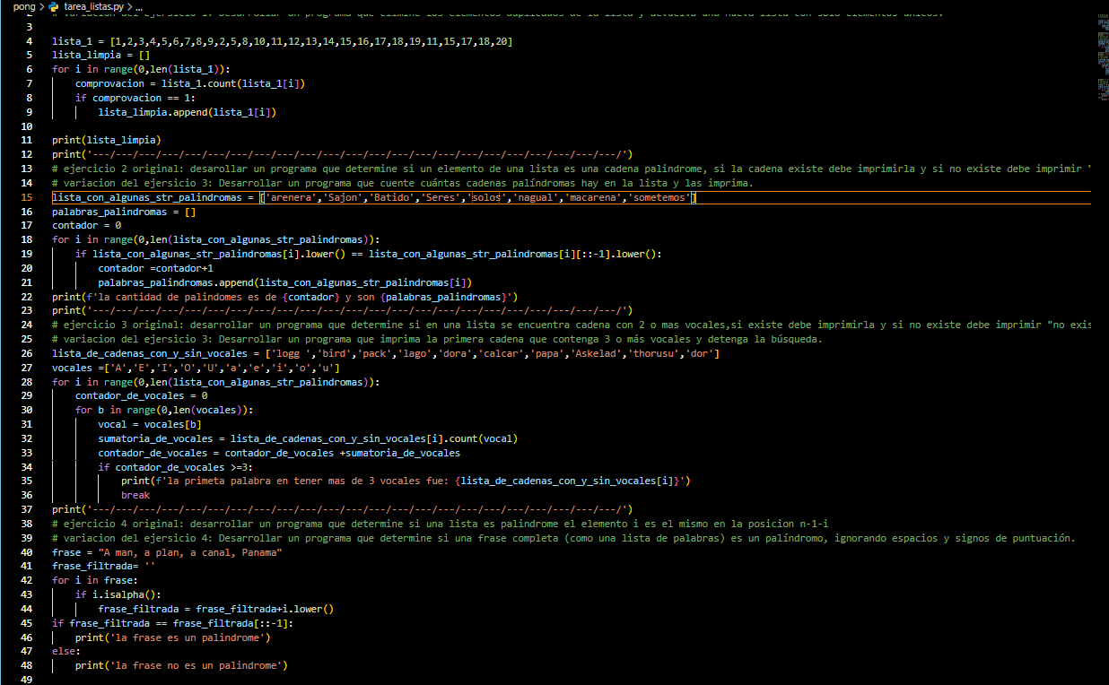

Cada planteamiento del ejercicio y su variación esta dentro del código y todos los ejercicios y sus respuestas están separadas dentro del propio codigo

